Name: ________________ Datum:____________
1 Rechne. Male.

a) |  | b) |  | c)
 | __ + __ = __ |  | __ + __ = __ |  | 3 + 1 = __

2 Rechne.

a) |  | b) |  | c)
 | __ + __ = __ |  | __ + __ = __ |  | __ + __ = __

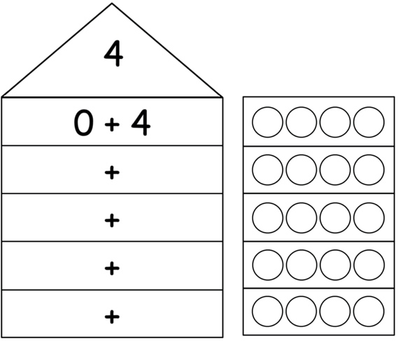
3 Zerlege.

Anna hat 3 Autos. Tom hat 2 Autos mehr. Wie viele
Autos haben sie zusammen? Male oder rechne.

